 |  |  | UNIDAD EDUCATIVA PARTICULAR LA SALLE-CONOCOTO  “Una llamada, muchas voces” |  |  |  |  |  |  |  | AÑO LECTIVO  2016 - 2017
PLAN CURRICULAR ANUAL
1. DATOS INFORMATIVOS:
Área: |  | Informática Aplicada a la Educación |  |  |  |  |  | Asignatura: |  | Informática
Docente(s): |  | Lic. Nelly Ramos
Grado/curso: |  | Tercero |  |  |  | Nivel Educativo: |  |  | EGB
2. TIEMPO:
Carga horaria semanal | No. Semanas de trabajo |  |  | Evaluación del aprendizaje e imprevistos |  |  | Total de semanas clases |  |  |  |  | Total de periodos
1 | 40 |  |  | 3 |  |  | 37 |  |  |  |  | 37
3. OBJETIVOS GENERALES:
Objetivos del área:  1. Comprender la importancia del uso eficiente (acorde al momento de formación) de las nuevas tecnologías dentro del proceso de enseñanza-aprendizaje.  2. Usar herramientas tecnológicas adecuadas y con propósitos claros dentro de su proceso de aprendizaje en las asignaturas del currículo.  3. Utilizar medios y entornos digitales para comunicarse y trabajar de forma colaborativa (incluso a distancia), con la intención de apoyar el aprendizaje personal y contribuir al aprendizaje de otros.  4. Conocer entornos digitales para buscar información, seleccionarla, analizarla, organizarla, modelarla y transformarla en nuevo conocimiento o fuente de nuevas ideas.  5. Comprender la influencia de las TIC en el proceso de formación ciudadana y utilizarlas con una actitud de respeto al otro, a la sociedad y a la naturaleza. |  |  |  |  | Objetivos del grado/curso:  - Conocer las normas de buen comportamiento y uso adecuado de los recursos del laboratorio de Informática así como el proceso correcto para encender y apagar la computadora, para generar una convivencia armoniosa y valorar su utilidad en su entorno.  - Familiarizar al niño con el entorno de Windows para valorar su uso en su vida cotidiana.  - Manejar correctamente el teclado y las herramientas básicas de un programa de aplicación (Lectura-escritura) con la finalidad de digitar frases sencillas.  - Utilizar las herramientas básicas de un programa de aplicación (Lectura-escritura) con la finalidad de digitar frases sencillas.  - Manejar los accesorios y herramientas específicas del programa de dibujo para crear dibujos en base a una descripción.  - Apoyar el trabajo curricular del área de Matemática mediante el uso de la computadora y sus programas de aplicación.
4. EJES TRANSVERSALES: |  |  |  |  | Justicia, innovación, solidaridad  Fe, Fraternidad, Servicio, Justicia, Compromiso

- DESARROLLO DE UNIDADES DE PLANIFICACIÓN
N.º | Título de la unidad de planificación | Objetivos específicos de la unidad de planificación | Contenidos | Orientaciones metodológicas | Evaluación | Duración en semanas
1. | INFORMÁTICA BÁSICA I | Conocer las normas de buen comportamiento y uso adecuado de los recursos del laboratorio de Informática así como el proceso correcto para encender y apagar la computadora, para generar una convivencia armoniosa y valorar su utilidad en su entorno. | Demostrar un buen comportamiento en el laboratorio de Computación y uso adecuado de la computadora. | Método Experiencial  Experiencia: Observar video sobre la forma de comportamiento y uso de los recursos del laboratorio de Informática.  Reflexión: Analizar y dialogar sobre el video observado.  Conceptualización: Establecer normas y reglas para un buen comportamiento y uso adecuado de los recursos del laboratorio de Informática.  Aplicación: Identificar y pintar las normas de buen comportamiento y uso adecuado del laboratorio de Informática.  Experiencia: Observar el proceso para encender y apagar la computadora.  Reflexión: Analizar y dialogar sobre lo observado.  Conceptualización: Establecer los pasos para encender y apagar correctamente la computadora.  Aplicación: Realiza actividad práctica en el computador (encender y apagar)  Experiencia: Observar diapositivas sobre la utilidad de la computadora en la vida diaria del hombre.  Reflexión: Analizar y dialogar sobre lo observado.  Conceptualización: Establecer las actividades que se pueden hacer con ayuda de la computadora.  Aplicación: Identifica y pinta actividades que se puede realizar con ayuda de la computadora. | Demuestra un buen comportamiento en el laboratorio de Computación y uso adecuado de la computadora.  - Practica normas de buen comportamiento y uso adecuado de los recursos del Laboratorio de Informática.  - Enciende y apaga correctamente la computadora.  - Reconoce las actividades que se pueden realizar con ayuda de la computadora. | 8
2. | SISTEMA OPERATIVO | Familiarizar al niño con el entorno de Windows para valorar su uso en su vida cotidiana. | Conocer el entorno de Windows para su uso adecuado. | Experiencia: Observar video sobre las partes principales del escritorio de Windows.  Reflexión: Analizar y dialogar sobre el video observado.  Conceptualización: Determinar cada una de las partes del Escritorio de Windows y su función.  Aplicación: Realizar ejercicios prácticos en el computador para ubicación de cada una de las partes del Escritorio de Windows.  Experiencia: Interactuar con una ventana de Windows.  Reflexión: Analizar y dialogar sobre lo experimentado.  Conceptualización: Determinar cada una de las partes principales de la ventana de Windows.  -Explicar la función de las partes de una ventana (Barra de título, botones de control, barras de desplazamiento).  - Explicar la función de los botones de control: Minimizar, cerrar, restaurar, maximizar.  Aplicación: Realizar ejercicios prácticos en el computador para ubicación de cada una de las partes de la ventana de Windows.  Experiencia: Observar e interactuar con los accesorios principales del sistema.  Reflexión: Analizar y dialogar sobre su experiencia.  Conceptualización: Determinar el proceso para ingresar a los accesorios de dibujo y texto del sistema.  Aplicación: Realizar ejercicios prácticos en el computador para ubicar e ingresar a los accesorios del sistema de dibujo y texto. | Conoce el entorno de Windows para su uso adecuado.  Identifica en el Escritorio de Windows sus partes principales:  • Fondo de escritorio  Cambia el fondo  • Los íconos  • Los gadgets.  • La Barra de tareas: Botón Inicio, menú rápido, área de programas activos, área de notificación.  Identifica y explica la función de las partes de la ventana de Windows:  • Barra de título.  • Barras de desplazamiento.  • Botones de control: Minimizar, restaurar, maximizar, cerrar.  Reconoce e ingresa a los accesorios de dibujo y texto del sistema:  • Programa de dibujo.  • Programa de texto. | 6
3. | TÉCNICAS DE DIGITACIÓN | Manejar correctamente el teclado y las herramientas básicas de un programa de aplicación (Lectura-escritura) con la finalidad de digitar frases sencillas. | Digitar correctamente textos sencillos utilizando las herramientas de un programa de aplicación | Experiencia: Observar video sobre la ubicación correcta de los dedos sobre el teclado.  Reflexión: Analizar y dialogar sobre lo observado.  Conceptualización: Determinar la ubicación adecuada de los dedos sobre el teclado.  - Establecer las letras que le corresponde a cada dedo de la mano.  Aplicación: Realizar ejercicios prácticos en el computador para digitar textos sencillos.  ---------------------  Experiencia: Observar las herramientas y opciones del programa de aplicación.  Reflexión: Analizar y dialogar sobre lo observado.  Conceptualización: Determinar el proceso para ingresar al programa.  Establecer la función y uso de las herramientas y opciones del programa.  Aplicación: Realizar ejercicios prácticos en el programa de aplicación para digitar textos sencillos. | Ubica correctamente los dedos sobre el teclado.  - Ubica la hilera guía del teclado.  - Coloca las manos en la posición correcta  - Digita correctamente textos sencillos  Digita textos sencillos con ayuda del programa de aplicación.  - Programa de aplicación:  - Ingresa y sale del programa.  - Utiliza las opciones y herramientas básicas del programa.  - Digita correctamente textos sencillos. | 7
4. | PROGRAMA DE APLICACIÓN | Utilizar las herramientas básicas de un programa de aplicación (Lectura-escritura) con la finalidad de digitar frases sencillas. | Ubicar y utilizar las herramientas básicas del programa de aplicación de escritura para digitar frases sencillas. | Experiencia: Interactuar con el programa de aplicación.  Reflexión: Analizar y dialogar sobre lo experimentado.  Conceptualización: Determinar los pasos para ingresar al programa y herramientas para modificar el texto.  Aplicación: Realizar ejercicios prácticos para digitar textos sencillos con las herramientas aprendidas.  --------------------  Experiencia: Observar un texto con ciertos formatos especiales.  Reflexión: Analizar y dialogar sobre lo observado.  Conceptualización: Determinar la forma como modificar el formato del texto (Alineación de texto, Negrita, cursiva, subrayado, resaltador).  Aplicación: Realizar ejercicios prácticos en el computador para digitar textos sencillos con las herramientas aprendidas. | Ingresa al programa de aplicación y modifica el formato del texto (color, tamaño, tipo de letra)  - Ingresa y sale del programa.  - Cambia el color del texto.  - Cambia el tamaño del texto.  - Cambia el tipo de letra.  Digita textos sencillos modificando la apariencia del texto  - Alinea el texto (Izquierda, centrado, derecha).  • Cambia el texto a Negrita.  • Cambia el texto a Cursiva.  • Subraya el texto.  • Resalta el texto. | 6
5. | MI PROGRAMA DE DIBUJO | Manejar los accesorios y herramientas específicas del programa de dibujo para crear dibujos en base a una descripción. | Ubicar y utilizar los accesorios y herramientas específicas del programa de dibujo para crear dibujos en base a una descripción. | Experiencia: Observar una imagen.  Reflexión: Analizar, dialogar sobre lo observado y sus experiencias previas.  Conceptualización: Determinar los pasos para ingresar el graficador, las partes principales de la ventana de Paint y ubicación-uso del: lápiz, relleno con color y borrador.  Aplicación: Realizar ejercicios prácticos en Paint con las herramientas gráficas (lápiz, relleno con color y borrador).  Experiencia: Observar el graficador Paint (Herramientas gráficas).  Reflexión: Analizar, dialogar sobre lo observado y sus experiencias previas.  Conceptualización: Determinar la ubicación y uso de: Línea y los diferentes tipos de pinceles.  Aplicación: Realizar ejercicios prácticos en Paint con las herramientas gráficas (línea y los diferentes tipos de pincel). | Realiza dibujos sencillos en base a una descripción utilizando las herramientas del graficador Paint  - Ingresa y sale del graficador.  - Identifica las partes principales de la ventana.  - Ubica y utiliza el lápiz.  - Ubica y utiliza el relleno con color.  - Ubica y utiliza el borrador.  - Demuestra creatividad y termina los dibujos propuestos.  Realiza dibujos sencillos en base a una descripción utilizando las herramientas del graficador Paint  - Ubica y utiliza la línea.  - Ubica y utiliza el pincel con sus diferentes tipos (oleo, crayón, acuarela, etc.)  - Demuestra creatividad y termina los dibujos propuestos. | 5
6. | PROGRAMA DE APLICACIÓN MATEMÁTICA | Apoyar el trabajo curricular del área de Matemática mediante el uso de la computadora y sus programas de aplicación. | Ubicar y utilizar las herramientas del programa de aplicación de Matemática para reforzar destrezas de esa área. | Experiencia: Observar el programa de aplicación: Acceso al programa, partes principales de la ventana del programa y las diferentes herramientas para su ejecución  Reflexión: Analizar, dialogar sobre lo observado y sus experiencias previas.  Conceptualización: Determinar los pasos para ingresar al programa, las partes principales de la ventana y ubicación y uso de sus aplicaciones.  Aplicación: Realizar ejercicios prácticos en el programa de aplicación. | Realiza los ejercicios de aplicación Matemática utilizando las diferentes herramientas y opciones del programa de aplicación.  Ubica y utiliza correctamente las siguientes aplicaciones:  Secuencia de números  Construye el mismo modelo  Operaciones matemáticas  Razonamiento  Se esfuerza por terminas los ejercicios de aplicación. | 5

6. BIBLIOGRAFÍA/ WEBGRAFÍA |  | 7. OBSERVACIONES
1. Ministerio de Educación (2016). Actualización y Fortalecimiento Curricular de la Educación General Básica.
2. Calao, M. y Zepeda, C. (2014), Informática y Tecnología, México DF, México: Editorial Educare.
3. Garzón, Andrea. (2012), Tecnología Viva, Ecuador: Norma.
4. Calderón, Luis. (2012), Explorador PC Plus, Quito, Ecuador: Editorial Prolipa.
5. Aula clic. (1999-2015). Valencia, España, Recuperado de http://www.aulaclic.es/index.htm
6. Eduteka. (2001-2015).Cali, Colombia, Recuperado de http://www.eduteka.org/
ELABORADO POR | REVISADO POR | APROBADO POR
DOCENTE(S): Lic. Nelly Ramos | Coordinador(a) del área: Lic. Nelly Ramos | Vicerrector/Coordinadora Subnivel:  Lic. Elizabeth Vargas
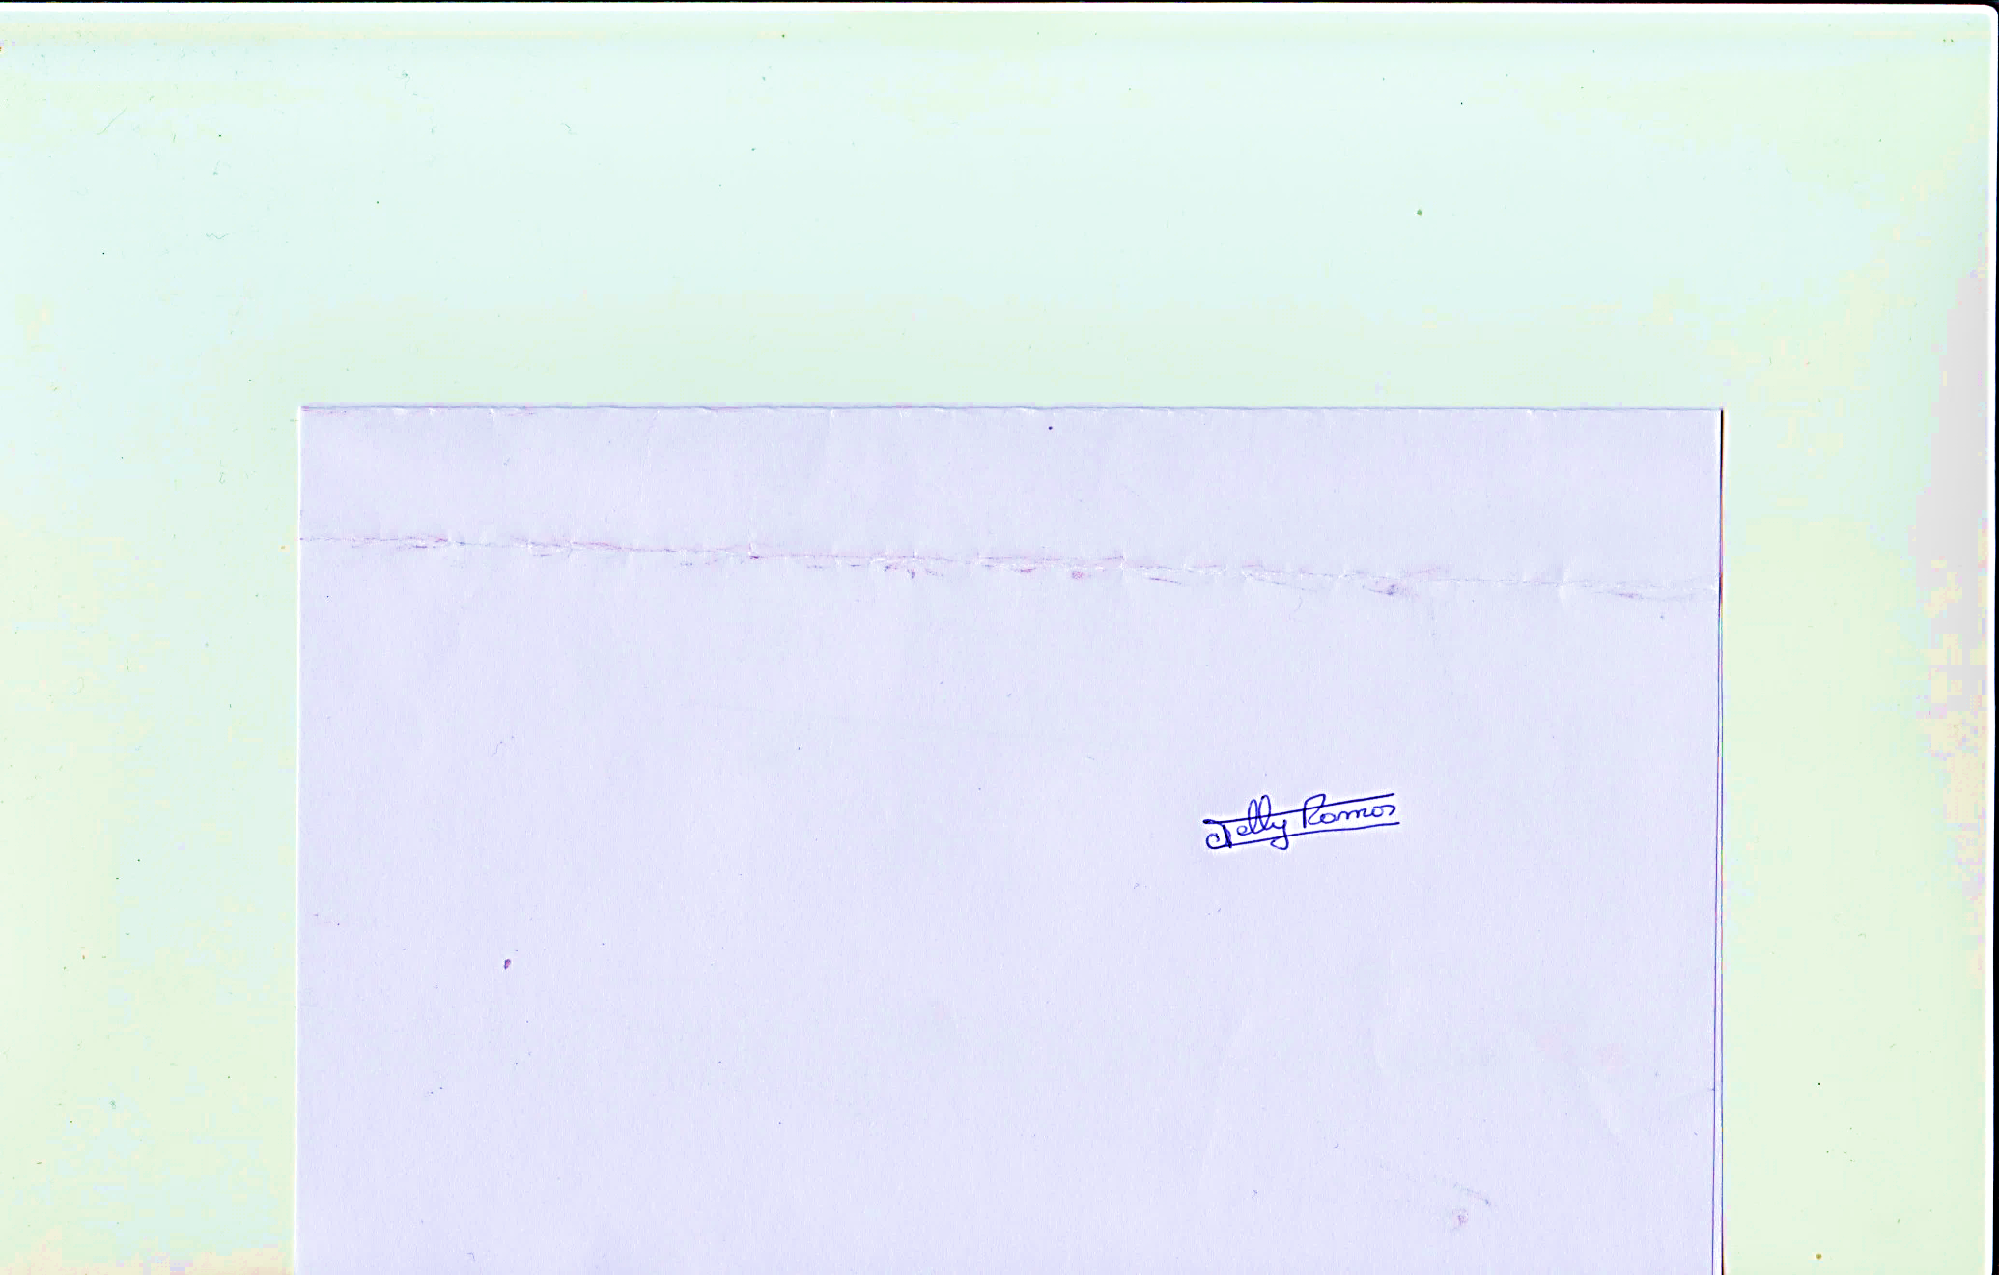  Firma: | Firma: | Firma:
Fecha: 03/09/2016 | Fecha: 05/09/2016 | Fecha:

